 MONTFERRAT
Journée offerte par la Municipalité aux Montferratois de plus de 65 ans
À L'ILE DES EMBIEZ
SAMEDI 2 SEPTEMBRE 2023
Si places disponibles, les moins de 65 ans peuvent se joindre au voyage avec participation aux frais

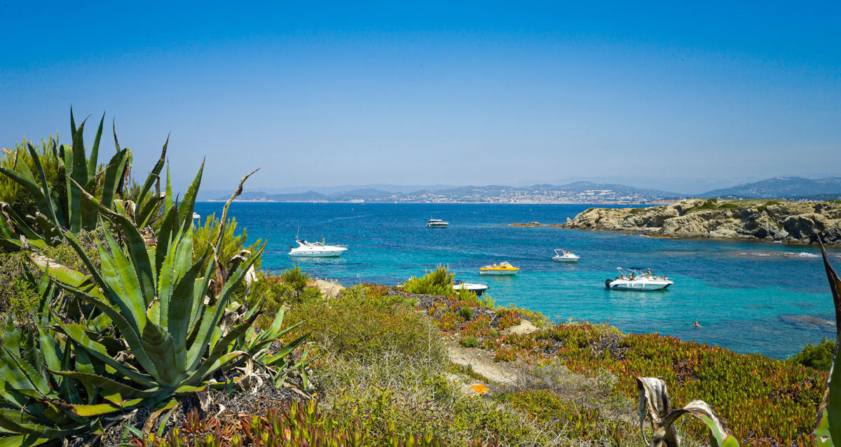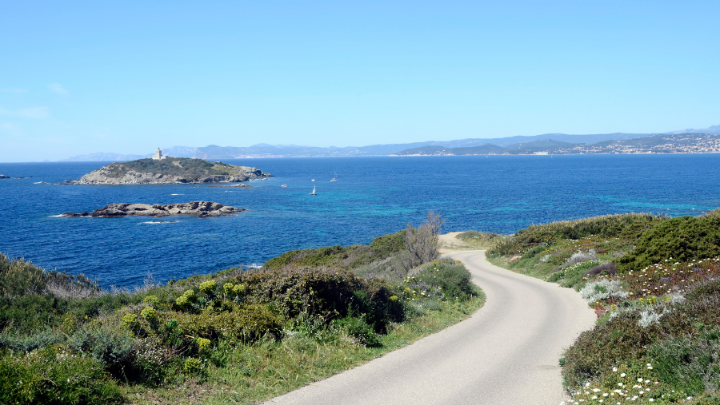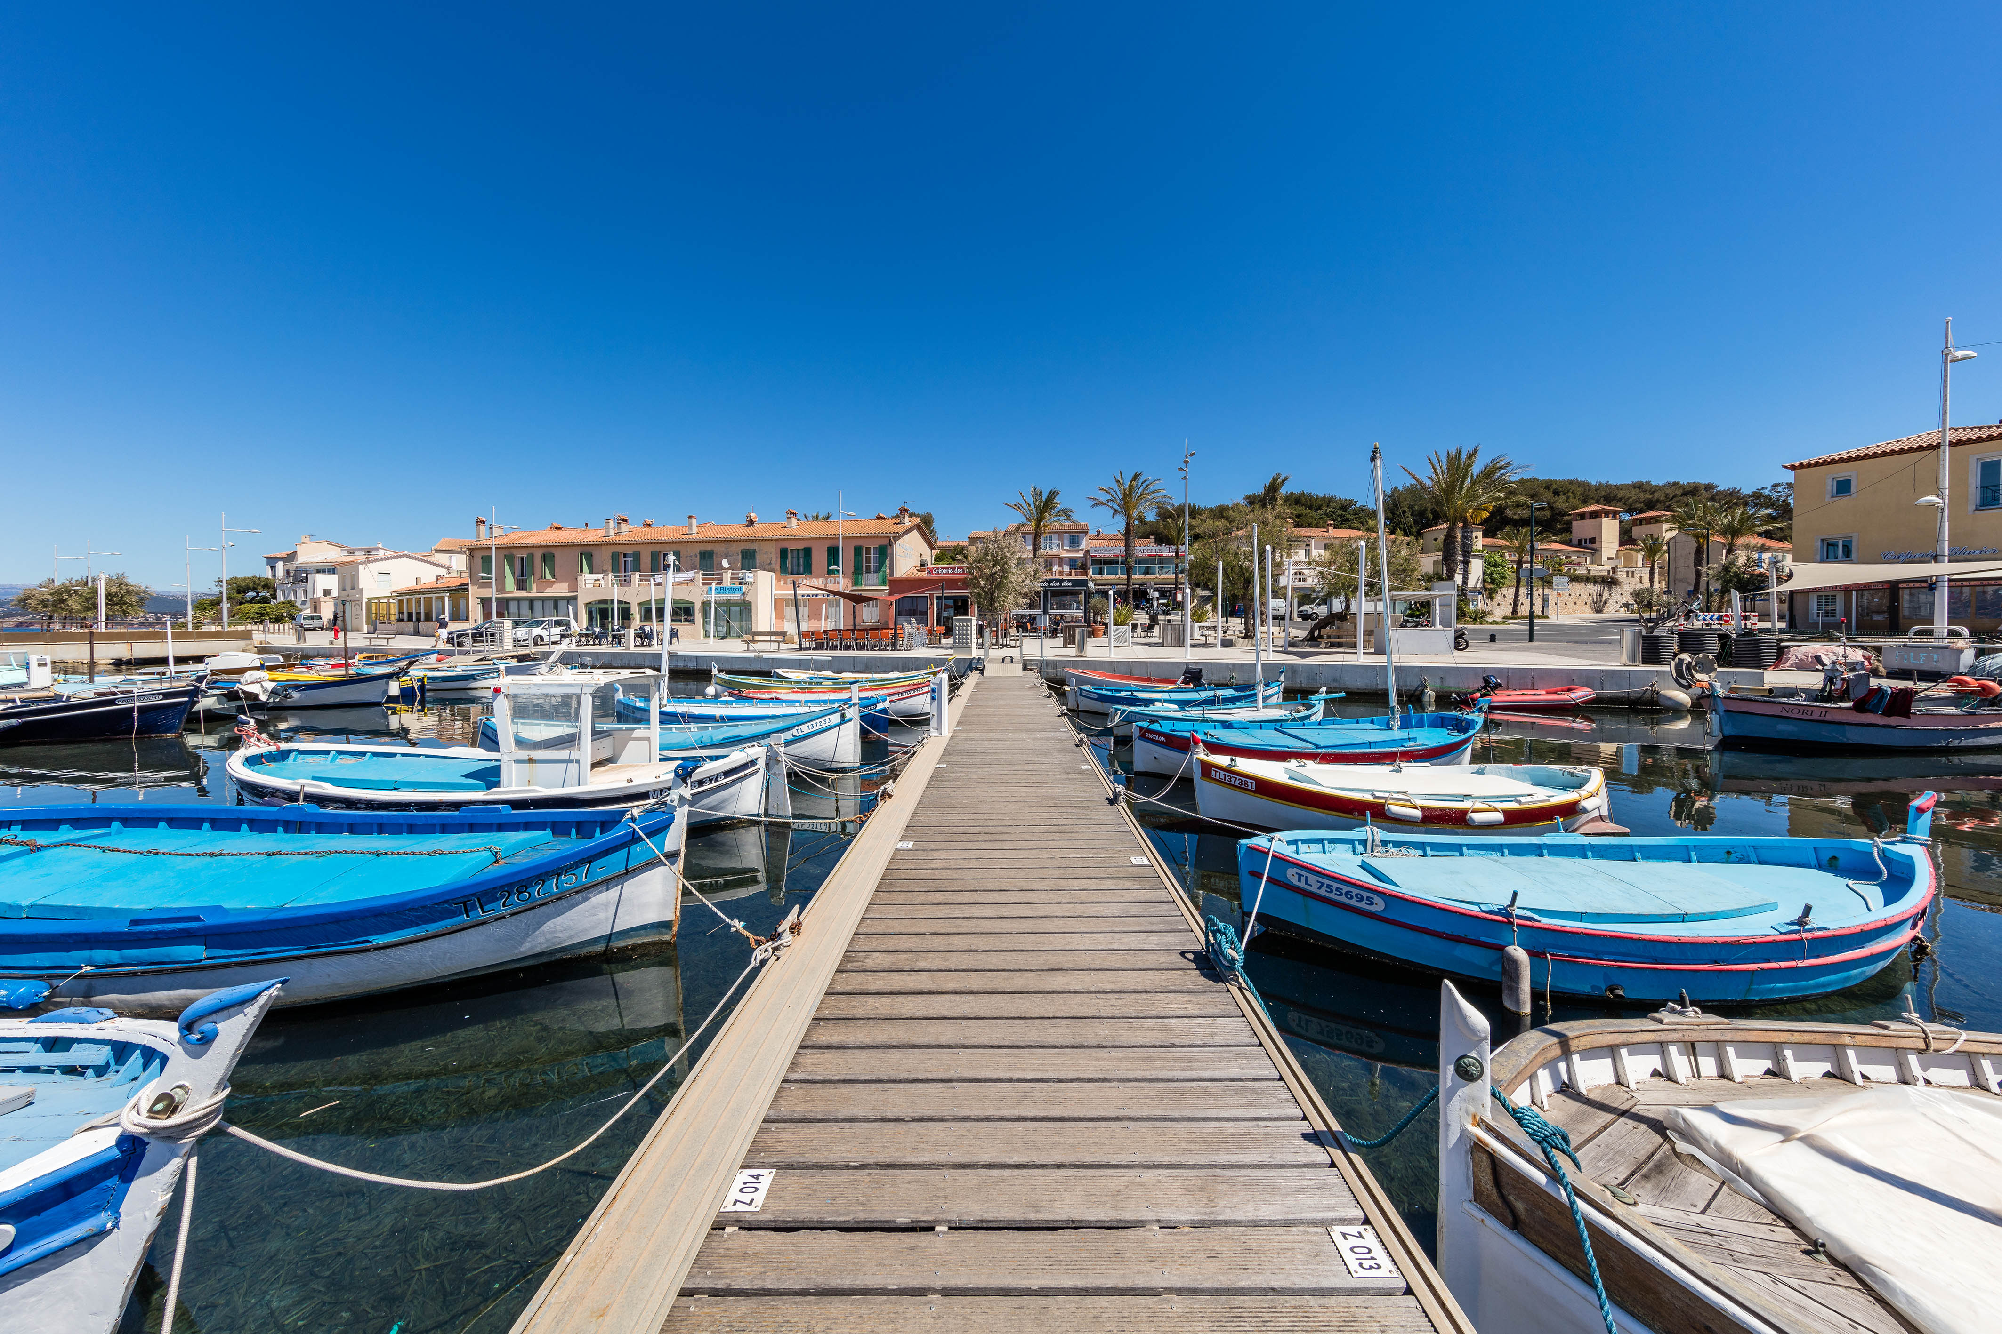
7h00 – Départ du stade de Montferrat en direction du Port du Brusc où vous embarquerez à bord de la navette pour rejoindre l'île des Embiez en 30 minutes,
9h40 – Départ du bateau en direction de l'île des Embiez, puis visite de l'île avec le petit train touristique,
Vers 12h30 – Déjeuner au restaurant (salade César / fondant de veau confit aux parfums de la Garrigue, pommes grenailles et ratatouille / tarte au citron – ¼ vin et café),
Vers 15h00 – départ du bateau en direction du Port du Brusc pour un temps libre à la découverte de ce petit port et ses commerces,
17h00 – Route de retour à Montferrat pour une arrivée vers 19h00.
Inscriptions en Mairie au 04.94.50.21.91 jusqu'au vendredi 11 août
Aucune inscription ou annulation ne pourra être prise en compte après cette date.
Les organisateurs déclinent toute responsabilité en cas d’accident et se réservent le droit de modifier tout ou une partie du programme

